МИНИСТЕРСТВО НАУКИ И ВЫСШЕГО ОБРАЗОВАНИЯ   
РОССИЙСКОЙ ФЕДЕРАЦИИ

ФЕДЕРАЛЬНОЕ ГОСУДАРСТВЕННОЕ БЮДЖЕТНОЕ ОБРАЗОВАТЕЛЬНОЕ УЧРЕЖДЕНИЕ ВЫСШЕГО ОБРАЗОВАНИЯ

«БЕЛГОРОДСКИЙ ГОСУДАРСТВЕННЫЙ

ТЕХНОЛОГИЧЕСКИЙ УНИВЕРСИТЕТ им. В. Г. ШУХОВА»

(БГТУ им. В.Г. Шухова)

Кафедра программного обеспечения вычислительной техники и автоматизированных систем

Лабораторная работа 3

по дисциплине: Системное моделирование

тема: «Линеаризация»

Выполнил: ст. группы ПВ-223

Игнатьев Артур Олегович

Проверили:

Полунин Александр Иванович

Белгород 2024 г.

Задание

Вариант №3

Задачи:

1. Разработать математическую модель, описывающую поведение элементов механической системы в статике при действии возмущающей силы или момента (конкретный вариант табл. 1). Если в системе есть угловое движение, то возмущением является момент, приложенный к элементу с угловым движением, если нет, то сила, приложенная к элементу с линейным движением.

2. Разработать программу на основании математической модели, отладить ее и произвести расчёты, при каком значении возмущающей силы или момента происходит бифуркация поведения элементов системы, т.е. статическое состояние переходит в динамическое, возникает движение элементов системы.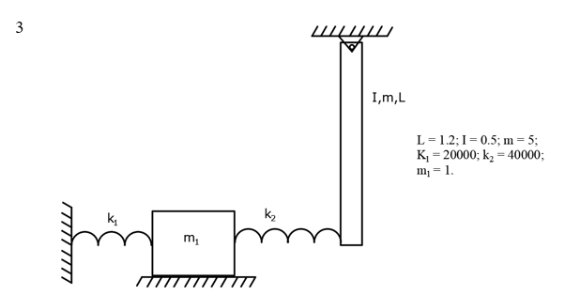

1. Разработать математическую модель, описывающую поведение элементов механической системы в статике при действии возмущающей силы или момента (конкретный вариант табл. 1). Если в системе есть угловое движение, то возмущением является момент, приложенный к элементу с угловым движением, если нет, то сила приложенная к элементу с линейным движением

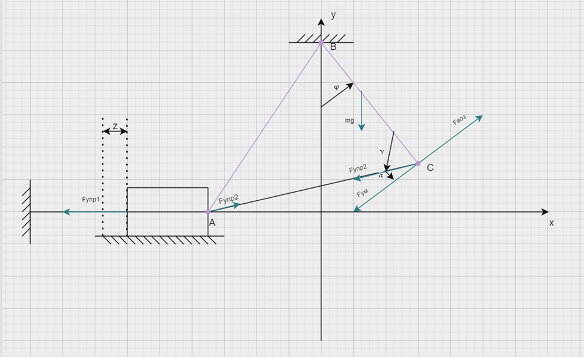

Данная система имеет две степень свободы. Угловую координату, задающую отклонение балки от вертикали, обозначим через , положительное направление против часовой стрелки. Чтобы составить уравнение равновесия нужно знать моменты всех сил.

$$F_{упр1}= k_{1}*z$$

$$F_{упр2 }= k_{2}* ∆$$

Значение $∆$ найдем как разницу длины пружины в деформированном и недеформированном состояниях

$$∆ =СА-n$$

Величину *СА* найдем как расстояние между точками *С* и *А*. Для этого введем систему координат *Oxy*.

Тогда координаты точек:

$$С\{Lsin\left(φ\right);Lcos\left(φ\right)\}$$

$$A\left\{-n+z;0\right\}$$

$$B\{0,L\}$$

А длинна:

$$CA= \sqrt{(Lsin\left(φ\right)+n-z)^{2}+(Lcos\left(φ\right)-0)^{2}}$$

Компонента *F*ум силы *F*у, перпендикулярная балке, создает вращающий момент. Поэтому надо найти проекцию силы *Fу* на перпендикуляр к балке. Обозначим угол между *Fу* и перпендикуляром через α. Величину α можно найти, вычислив угол γ между вектором силы *F*у и балкой. Используем для этого теорему косинусов. Имеем:

$$AB= \sqrt{n^{2}+ L^{2}}$$

$$AB^{2}= {AC}^{2}+ {CB}^{2}-2AC*CB*cos⁡(γ)$$

$$\cos\left(γ\right)= \frac{{AC}^{2}+{CB}^{2}-{AB}^{2}}{2*AC*CB}$$

$$γ=acos⁡(\frac{{AC}^{2}+{CB}^{2}-{AB}^{2}}{2*AC*CB})$$

$$α= \frac{π}{2}- γ$$

$$F_{ум}= F_{упр2}*сos(α)$$

$$M_{упр2}={-F}_{ум }*L$$

Момент силы $F_{воз}$ находим по формуле:

$$M_{воз}=F_{воз}(t)*L$$

Компонент гравитационной силы, создающей вращающий момент, вычислим по зависимости

$$F_{mg}=mg*sin⁡(φ)$$

а момент этой силы

$$M_{g}= -\frac{L}{2} mg*sin⁡(φ)$$

При линеаризации считаем, что угол 𝜑 мал, а значит, применим: sin(𝜑) = 𝜑, cos(𝜑) = 1. Считаем, что балка всегда перпендикулярна пружине.

Величину смещения правого края пружины, прикрепленной к балке можно приближенно записать:

$$Δ_{2} = L * sin(φ) = L * φ$$

Тогда величина смещения левого края пружины:

$$Δ_{1}= z$$

Тогда формулы для сил упругости имеют вид:

$$F_{упр1}= -k_{1}* z$$

$$F_{упр2}= k_{2}* \left(L * φ - z\right)$$

Момент силы упругости:

$$M_{упр}= F_{упр2}* L = \left(k_{2}* \left(L * φ - z\right)\right)* L$$

Момент гравитационной силы:

$$F_{mg}= mg *\sin\left(φ\right)= m * g * φ$$

$$M_{g}= - mg * φ$$

Момент силы воздействия:

$$M_{воз}= F_{воз}* L$$

Конечная система уравнений:

$$\left\{\begin{aligned}\frac{d^{2}φ}{{dt}^{2}}= \frac{M_{g}+M_{воз}+M_{упр2}}{J}= \frac{- mg * φ + F_{воз}* L - \left(k_{2}* \left(L * φ - z\right)\right)* L}{J} \\ \frac{d^{2}x}{{dt}^{2}}= \frac{F_{упр1}+ F_{упр2}}{m_{1}}= \frac{-k_{1}* Δ_{1}+ k_{2}* \left(L * φ - z\right)}{m_{1}}\end{aligned}\right.$$